10．2 分子动理论的初步知识

1．知道物质是由分子组成的，一切物质的分子都在不停地做无规则的运动。
2．能识别扩散现象，并能用分子热运动的观点进行解释。
3．知道分子热运动的快慢与温度的关系。
4．知道分子之间存在相互作用的引力和斥力。

教学重点：1.分子热运动的观点；2.分子间存在相互作用力。
教学难点：分子间存在相互作用的引力和斥力。

多媒体课件，玻璃缸(一侧上、下各打一孔，胶带纸封口)，烧杯，红墨水，清水，香水，乒乓球，集气瓶，二氧化氮气体等。
一、新课引入
学生入座后，教师吹出许多肥皂泡，满屋飘泡泡。
教师(端起盛肥皂水的玻璃杯问)：肥皂水是什么状态的？
学生：液态。
教师：为什么用肥皂水吹起的泡泡不会破呢？
(略停)
教师：这个现象跟分子有关。今天我们来学习“分子动理论的初步知识”。
二、新课教学
探究点一：分子动理论的初步知识
1．提出假说
教师：为了了解分子的有关情况，咱们先做一个实验。
多媒体展示：“用三通管把红墨水同时滴入冷水和热水中”的Flash动画。(动画中只有操作过程和方法，没有实验结果和现象。)
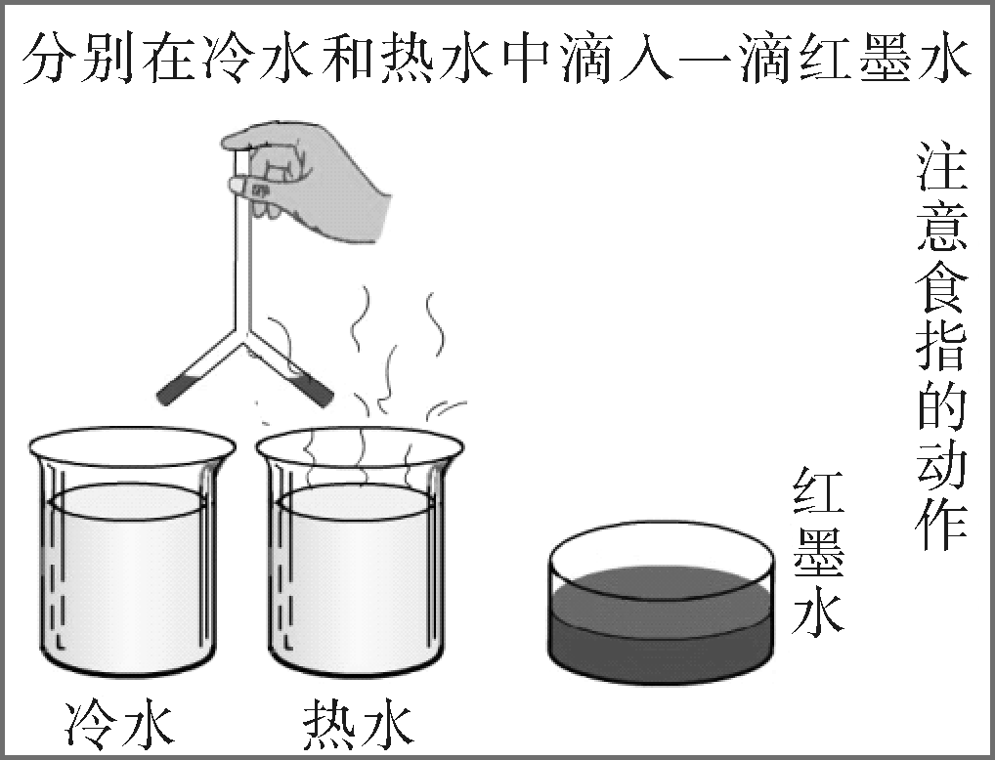
请学生利用桌面上的器材做一做这个实验，提醒学生观察两个水杯中发生的现象，通过对比，看看有什么发现。
学生实验。教师巡视指导，解决学生的问题。
学生实验结束后，引导学生交流、思考。
教师：发现了什么？
学生积极举手发言。
教师：都是这样吗？
大屏幕投出巨幅特写照片(如果方便可以用实物投影)：冷水杯中红墨水丝丝缕缕，扩散不明显；而热水杯中鲜艳的墨水几乎染红了整杯热水，扩散效果很明显。大屏幕上，两个烧杯中的实验结果形成强烈的对比。
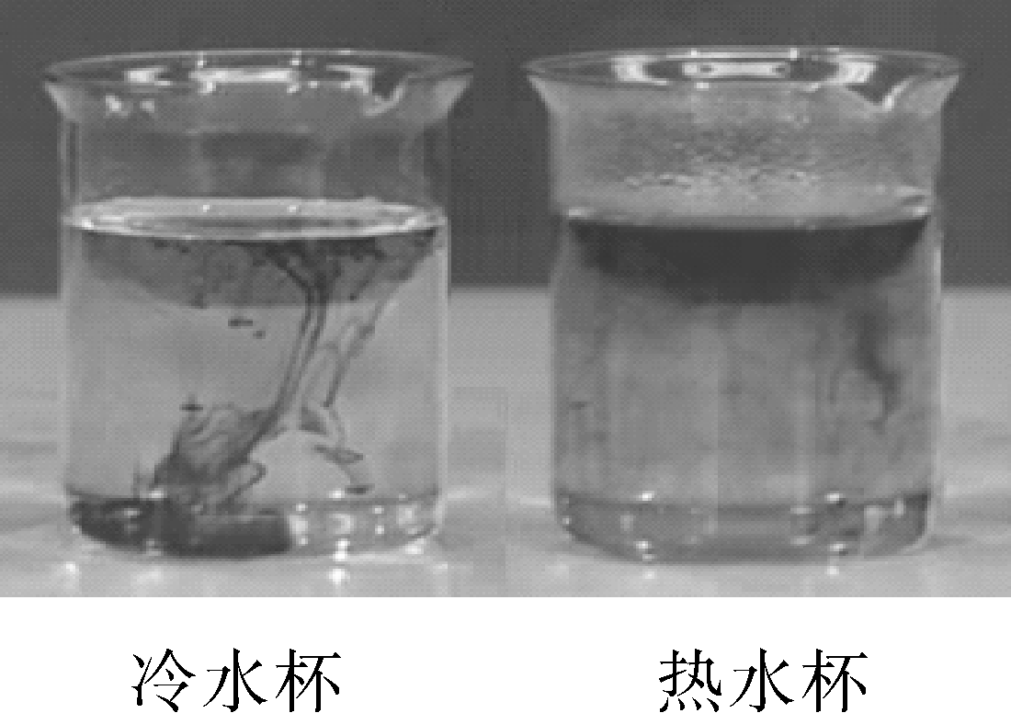
稍停，让学生观察、感受。
教师：此情此景，你有什么疑问要提？有什么话想说？
一定让学生尽情地说，让他们充分展开想象的翅膀，发表不同的观点。教师不要打断学生；而是认真地听，并适时把学生提出的关于分子的一些猜想板书在黑板上。
学生一般能提出：分子是运动的，温度越高分子运动越快，甚至提出分子间有间隙；但往往想不到“分子间存在作用力”。
教师：下面请同学们再欣赏一幅画面。
用多媒体展示巨幅特写照片：植物嫩茎(或叶)上晶莹“欲滴”的小水滴。
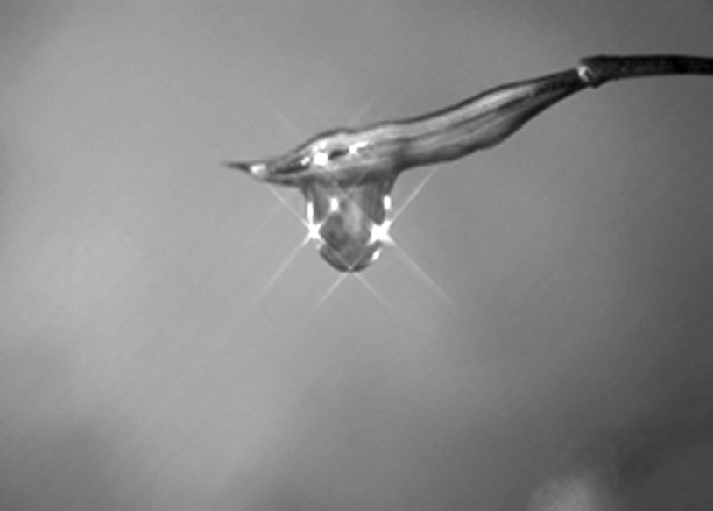
教师：小水滴受重力吗？为什么不会掉落呢？
学生交流、讨论后回答。
板书学生的猜想(要点)：
物质分子
2．实践检验
教师：关于分子，大家提出了三个方面的猜想，咱们逐一研究。先研究分子的运动。刚才同学们提出：红墨水的分子在运动。那么，其他物体的分子也是运动的吗？
学生自由发表看法，列举出大量生活实例。如闻到花香、酒精气味，糖在水中溶化……
教师：好！请同学们观察一个实验。
演示实验：一个大型的密封玻璃缸(可用方形鱼缸改制)，中间用一块玻璃板隔开，一侧充入红棕色的二氧化氮气体(事先在玻璃缸一侧上、下各打一孔，充气后用胶带纸封口)，另一侧是空气。先让学生观察缸内两侧的颜色，指出红棕色的是二氧化氮气体。抽去中间的玻璃，让学生观察扩散现象。
教师：谁能给大家讲讲这个实验？
学生：……
教师：请同学们看大屏幕。
多媒体展示：固体扩散的音像资料：《金和铅的扩散实验》
教师：这又表明了什么？
学生：……
教师：总结以上实例和实验，你得到什么结论？
学生交流、讨论后回答。
学生回答后，大屏幕播放“大量分子无规则运动”的模拟动画，并伴随画外音：大量实验和现象表明，一切物体的分子都在不停地做无规则运动。学生观看动画，想象分子的无规则运动。
然后大屏幕投出总结性文字：
(1)一切分子都在不停地做无规则运动；
(2)分子运动随着温度升高而加剧；
(3)物体内部大量分子的无规则运动叫热运动。
教师：下面我们来探究分子间隙和作用力。“活动卡”上给大家推荐了几个探究实验，仅供同学们参考；你也可以利用桌面上的器材，自己设计实验。请注意每做一次实验，及时把自己的发现记在“活动卡”上。
学生每人一份“活动卡”：
1．分子间有间隙吗？
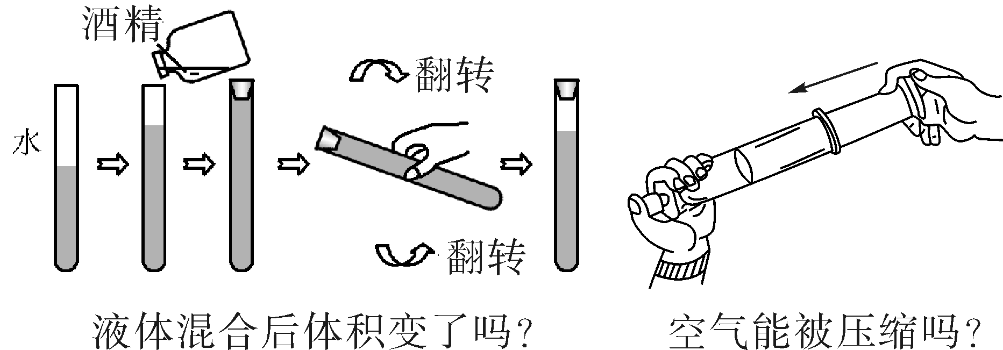
我认为分子________________________________________________________________________。
2．分子间有作用力吗？
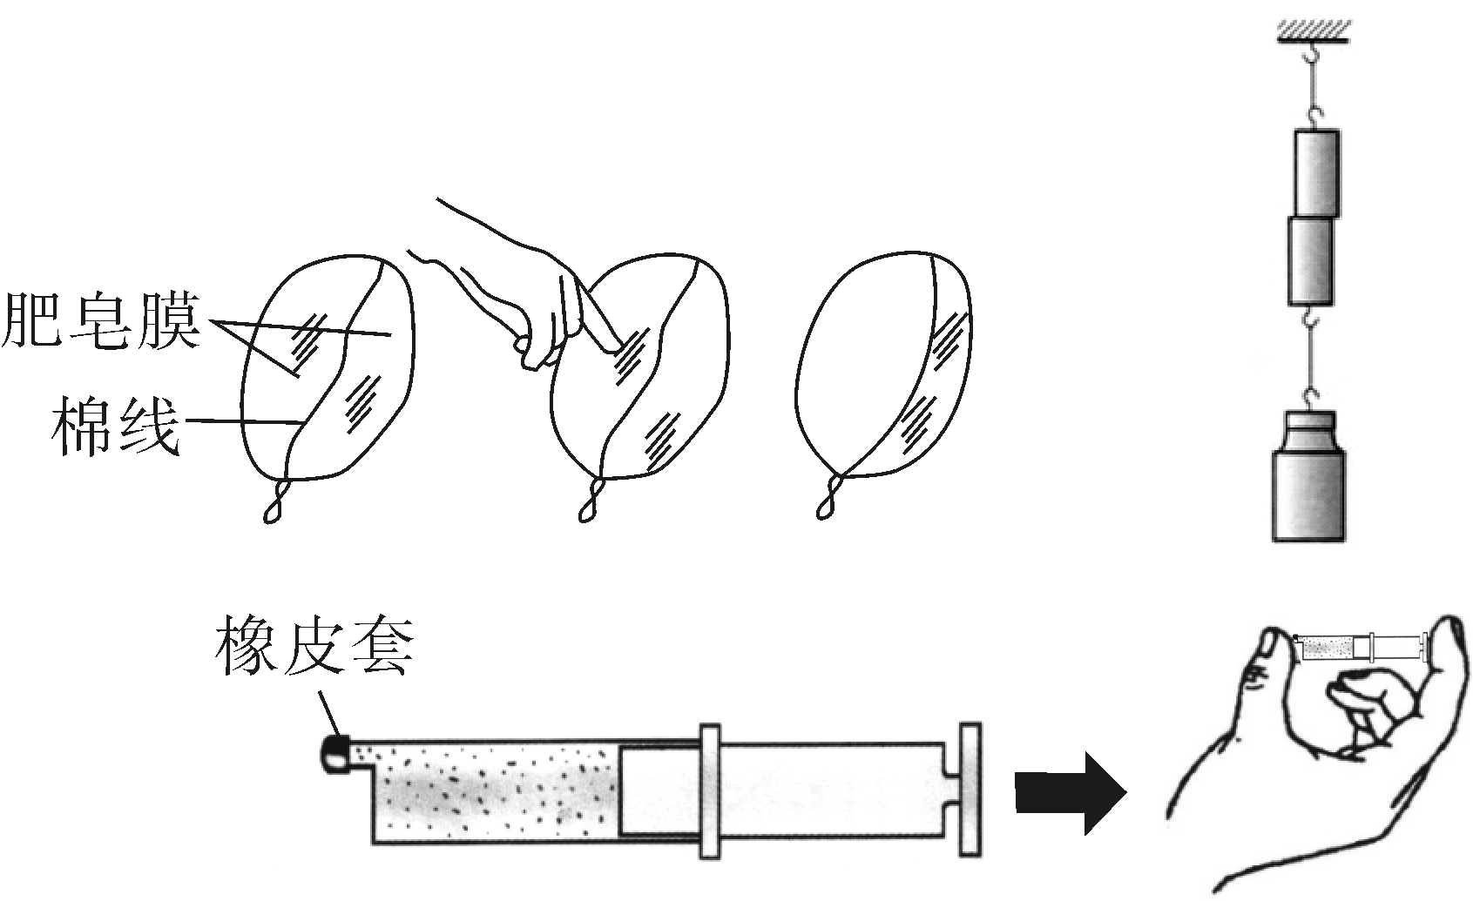
学生两人一组进行实验。
要给学生留有充足的活动时间和自主讨论的时间。
实验完毕，全班集中汇报交流，学生简介实验方法，阐述自己的观点。教师视情况点拨、表扬或鼓励。
3．归纳总结
教师：我们来总结一下，通过这节课的学习，你对分子有哪些新的认识？
学生：……
教师：把同学们所说的归纳起来，就是分子动理论。
大屏幕投出文字：
分子动理论：
(1)物体是由大量分子组成的；
(2)分子间是有间隙的；
(3)分子在不停地做无规则运动；
(4)分子间存在相互作用力。
4．知识拓展：
引力和斥力的变化规律
(1)分子间的引力和斥力随着距离的增大而减小，随分子间距离的减小而增大。当分子间距离增大时，引力和斥力同时减小，斥力减小得更快，分子间作用力表现为引力；当分子间距离减小时，引力和斥力同时增大，斥力增大得更快，分子间作用力表现为斥力。
(2)用弹簧连着两个乒乓球可以模拟分子间的相互作用力。
d＝r₀，F_{分}＝0 | d＜r₀，F_{分}表现为斥力 | d>r₀，F_{分}表现为引力
  l＝l₀，F_{弹}＝0 | 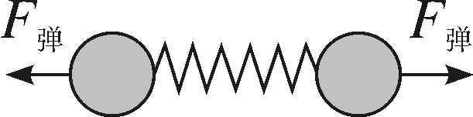  l＜l₀，F_{弹}向外 | 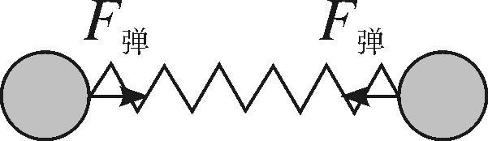  l＞l₀，F_{弹}向里
①当分子间的距离d等于分子间平衡距离r₀时，引力等于斥力；
②当分子间的距离d小于分子间平衡距离r₀时，引力小于斥力，分子间的作用力表现为斥力。固体和液体很难被压缩就是因为此时分子之间是斥力起主要作用。
③当分子间的距离d大于分子间平衡距离r₀时，引力大于斥力，分子间的作用力表现为引力。固体很难被拉断，胶水可以粘住东西就是因为此时分子之间是引力起主要作用。
④当分子间的距离d>10r₀时，分子之间的作用力十分微弱，可以忽略不计。破镜不能重圆的原因是镜块间的距离远大于分子之间作用力的范围，故不能由分子间作用力而结合在一起。
探究点二：固、液、气三态中的分子
教师：我们知道物体分固、液、气三态，既然物体都是由分子组成的，为什么状态不一样呢？
请学生阅读教材P112有关内容。
学生读完教材后，组织学生玩一个游戏：把学生分成3个大组，分别扮演固态分子、液态分子和气态分子，每组选一位同学当解说员。
学生先分组讨论准备，然后上台表演和解说。
10．2 分子动理论的初步知识
1．物质是由分子组成的
2．分子永不停息地做无规则运动
3．分子之间有间隙
4．分子之间存在作用力，相互作用力有两种，即引力和斥力
1．注重辨证思考：新的教学理念明确提出了三个维度的教学目标CS：知识与技能，过程与方法，情感、态度与价值观。物理的教学不能只考虑知识的目标，还要兼顾另外两个方面的教学目标CS。既要关注结果的去脉，也要注重问题的来龙；既要珍视大师的创造，也敢审视权威的局限。物理的教学要传递这样的信号：学会以辨证的思想、联系的观点，来思考周遭的世界。
2．渗透人文教育：物理的教学不能退化成解题的训练，物理的课堂不能僵化成求职的训练。那一份对稚嫩的心灵毛茸茸的抚拂不能没有，那一股对大千世界的好奇和惊叹不能丧失。由是，物理的教学要展天地之大美，呈人间之厚情，物理的课堂可以有诗情，应该有画意，来激发学生爱美、好奇的天性，以进入感受美、感悟自然的境界。

